
UNIOESTE – Universidade Estadual do Oeste do Paraná
Campus de Foz do Iguaçu
Ciência da Computação - CECE

Organização e Arquitetura de Computadores - remoto

Prof. Fabiana Frata Furlan Peres
Lista de Exercícios: 04/03/2021
Data de entrega: 11/03/2021
Peso da lista: 10% da nota final de listas de exercícios (2.5 pontos)
Obs.:
- A lista deve ser desenvolvida manualmente, fotografada ou escaneada e entregue via Teams
- A entrega atrasada terá como consequência perda de 20% por cada dia de atraso, incluindo sábados e domingos.

- We wish to compare the performance of two different computers: M1 and M2. The following measurements have been made on these computers:
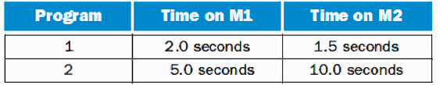
Which computer is faster for each program, and how many times as fast is it?

- Suppose that M1 in Exercise 1 costs $500 and M2 costs $800. If you needed to run program 1 a large number of times, which computer would you buy in large quantities? Why?

- Suppose you wish to run a program P with 7.5*10⁹ instructions on a 5 GHz machine with a CPI of 0.8.
  - What is the expected CPU time?
  - When you run P, it takes 3 seconds of wall clock time to complete. What is the percentage of the CPU time P received?
- If the clock rates of computers M1 and M2 in Exercise 1 are 4 GHz and 6 GHz, respectively, find the clock cycles per instruction (CPI) for program 1 on both computers using the data in Exercise 1 and the following table:

- Assuming the CPI for program 2 on each computer in Exercise 1 is the sarne as the CPI for program 1 found in Exercise 4, find the instruction count for program 2 running on each computer using the execution times from Exercise 1.

- Considere duas implementações diferentes, P1 e P2, do mesmo conjunto de instruções. Existem cinco classes de instruções (A, B, C, D e E) no conjunto de instruções. P1 tem uma frequência de clock (taxa de clock) de 4 GHz. P2 tem uma frequência de clock (taxa de clock) de 6 GHz. O número médio de ciclos de clock para cada classe de instrução de P1 e P2 é o seguinte:

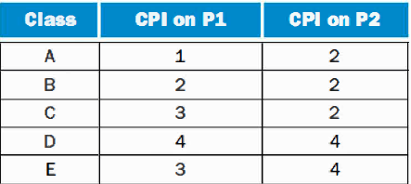
  - Suponha que o “desempenho de pico” seja definido como a taxa mais rápida com que um computador pode executar qualquer sequência de instruções. Quais são os desempenhos de pico de P1 e P2 expressos em instruções por segundo?
  - Se o número de instruções executadas em um determinado programa for dividido igualmente entre as classes de instruções, exceto para a classe A, que ocorre duas vezes mais que cada uma das outras, quão mais rápido é P2 do que P1?

- Considere duas implementações diferentes, M1 e M2, do mesmo conjunto de instruções. Existem três classes de instruções (A, B e C) no conjunto de instruções. M1 tem uma frequência de clock (taxa de clock) de 6 GHz e M2 tem uma frequência de clock (taxa de clock) de 3 GHz. O número médio de ciclos de clock para cada classe de instrução em M1 e M2 é dado na seguinte tabela:
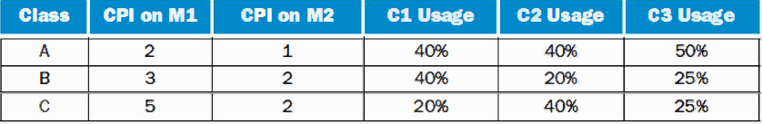
A tabela também contém um resumo da proporção média das classes de instrução geradas por três compiladores diferentes. C1 é um compilador produzido pelos fabricantes de M1, C2 é produzido pelos fabricantes de M2 e o outro compilador é um produto de terceiros. Suponha que cada compilador use o mesmo número de instruções para um determinado programa, mas que a combinação de instruções seja conforme descrito na tabela. Usando C1 em M1 e M2, quão mais rápido os fabricantes de M1 podem dizer que são em comparação com M2? Usando C2, quão mais rápido os fabricantes de M2 podem afirmar que são comparado a M1? Se você comprasse o M1, qual compilador usaria? Se você comprasse o M2, qual compilador usaria? Qual computador e compilador você compraria se todos os outros critérios fossem idênticos, incluindo o custo?

- Consider three different processors P1, P2, and P3 executing the same instruction set. P1 has a 3 GHz clock rate and a CPI of 1.5. P2 has a 2.5 GHz clock rate and a CPI of 1.0. P3 has a 4.0 GHz clock rate and has a CPI of 2.2.
  - Which processor has the highest performance expressed in instructions per second?
  - If the processors each execute a program in 10 seconds, find the number of cycles and the number of instructions.
  - We are trying to reduce the execution time by 30%, but this leads to an increase of 20% in the CPI. What clock rate should we have to get this time reduction?

- Consider two different implementations of the same instruction set architecture. The instructions can be divided into four classes according to their CPI (classes A, B, C, and D). P1 with a clock rate of 2.5 GHz and CPIs of 1, 2, 3, and 3, and P2 with a clock rate of 3 GHz and CPIs of 2, 2, 2, and 2. Given a program with a dynamic instruction count of 1.0*10⁶ instructions divided into classes as follows: 10% class A, 20% class B, 50% class C, and 20% class D, which is faster: P1 or P2?
  - What is the CPI for each implementation?
  - Find the clock cycles required in both cases.

- Compilers can have a profound impact on the performance of an application. Assume that for a program, compiler A results in a dynamic instruction count of 1.0*10⁹ and has an execution time of 1.1 s, while compiler B results in a dynamic instruction count of 1.2E9 and an execution time of 1.5 s.
  - Find the average CPI for each program given that the processor has a clock cycle time of 1 ns.
  - Assume the compiled programs run on two different processors. If the execution times on the two processors are the same, how much faster is the clock of the processor running compiler A’s code versus the clock of the processor running compiler B’s code?
  - A new compiler is developed that uses only 6.0*10⁸ instructions and has an average CPI of 1.1. What is the speedup of using this new compiler versus using compiler A or B on the original processor?

